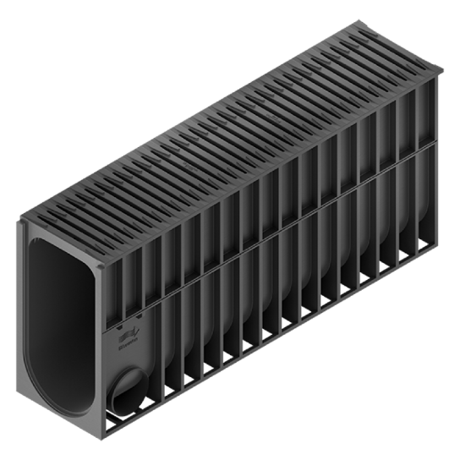
RECYFIX MONOTEC

1. Description

Caniveau linéaire en PP recyclé conforme à la norme EN1433, renforcé par des nervures, équipé d'une grille à barreaux longitudinaux en polyamide.
La grille et le caniveau forment une unité et sont donc complètement monolithiques.
Le grilles a un profil antidérapant, est homologué pour la circulation des personnes handicapées et est entièrement conforme à la norme CE.
Le grilele à fente est également en polypropylène et résiste totalement à la corrosion.
La hauteur de la grille est de 20 mm. La largeur de l'ouverture de la fente est de 10 mm et la longueur de l'ouverture de la fente est de 110 mm.
Classe de résistance jusqu'à D 400 kN selon EN 1433. Le corps du canal est complètement lisse à l'intérieur. Les éléments sont équipés d'une connexion mâle/femelle ainsi que d'ouvertures de connexion préformées sur le côté en dia. 110 mm.

2. Résistance

- résistant au gel et au dégel
- résistant aux alcalis
- résistant aux acides, aux huiles minérales
- résistant aux UV
- résistant au sel de déneigement et à ses solutions
- totalement imperméable

3. Dimensions

Voir site: https://www.hauraton.be/wa/afwatering/travaux-publics/recyfix-monotec/index.php

- longueur : x mm
- largeur extérieure : x mm
- largeur intérieure : x mm
- hauteur : x mm
- passage de drainage : x cm²
- poids : x kg

4. Dessableur et raccords

L'écoulement du canal de drainage doit être équipé d'un déssableur ou d'un élément de contrôle ainsi que des raccords nécessaires.

5. Installation

Selon les instructions du fabricant.

